Escola Municipal de Educação Básica Augustinho Marcon
Catanduvas(SC), Agosto de 2020.
Diretora: Tatiana M. B. Menegat.
Assessora Técnica-Pedagógica: Maristela Apª. B. Baraúna.
Assessora Técnica-Administrativa: Margarete P. Dutra.
Professora: Jaqueline Demartini
4º ano
Atividade de Inglês - 4º Ano – 24/08 a 28/08

Catanduvas, August 25th 2020
4º ano Vespertino
Today is Tuesday

Catanduvas, August 27th 2020

Today is Thursday 4º ano Matutino

School Subjects – Matérias Escolares

- ATIVIDADE 1 – Escreva a School Subject correspondente a cada figura.
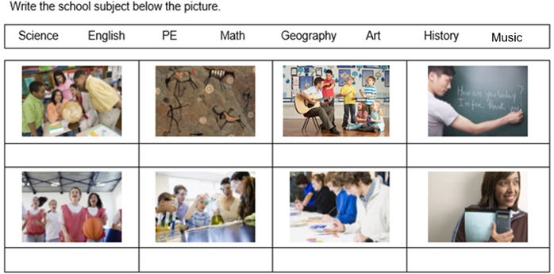
Responda: What is your favorite school subject?
My favorite school subject is ………………………………

Vamos relembrar a música sobre as School Subjects – Matérias Escolares!
School Subjects Song: https://www.youtube.com/watch?v=JoDm0RC5gk8

